市十四届人大常委会
第三十八次会议文件（8）

关于汕头市2020年上半年
预算执行情况的报告

2020年8月
汕头市财政局局长 黄业龙

主任、各位副主任、秘书长、各位委员：
我受市人民政府委托。向市人大常委会作关于汕头市2020年上半年预算执行情况的报告。
今年以来，全市各级财政部门坚持以习近平新时代中国特色社会主义思想为指导，认真贯彻落实市委、市政府决策部署，认真执行市十四届人大六次会议批准的财政预算，贯彻落实积极财政政策，按照《预算法》规定强化收支管理，积极应对疫情期间经济下行的不利影响，努力收窄收入降幅；开源节流保障“六保”、“六稳”和“亚青会”等重点项目资金需求，在财政收支“紧平衡”形势下，保障全市经济平稳运行。
一、上半年预算收支执行情况
（一）一般公共预算收支执行情况
1．全市一般公共预算收支执行情况
2020年上半年全市一般公共预算收入71.6亿元，完成预算的49.8%，下降3.7%，减少2.8亿元。加上税收返还收入18.1亿元，上级补助收入151.4亿元，债务转贷收入16.8亿元、上年结余收入19.5亿元，调入资金51.8亿元，调入预算稳定调节金6.0亿元，收入总计335.1亿元（详见表1）。

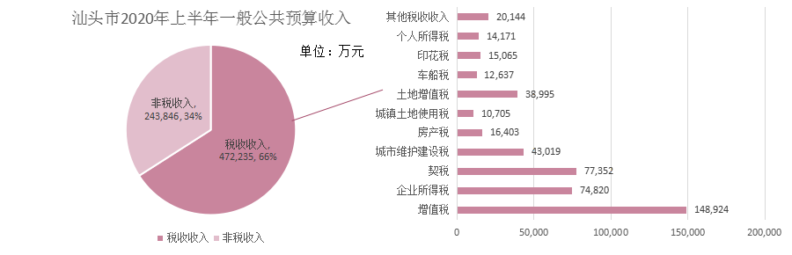

2020年上半年全市一般公共预算支出完成194.2亿元，完成预算的49.0%，下降1.6%，减少3.1亿元（比上年同期减少支出，下同)。加上上解上级支出16.7亿元，债务还本支出2.5亿元，调出资金1.7亿元，支出总计215.2亿元（详见表2）。
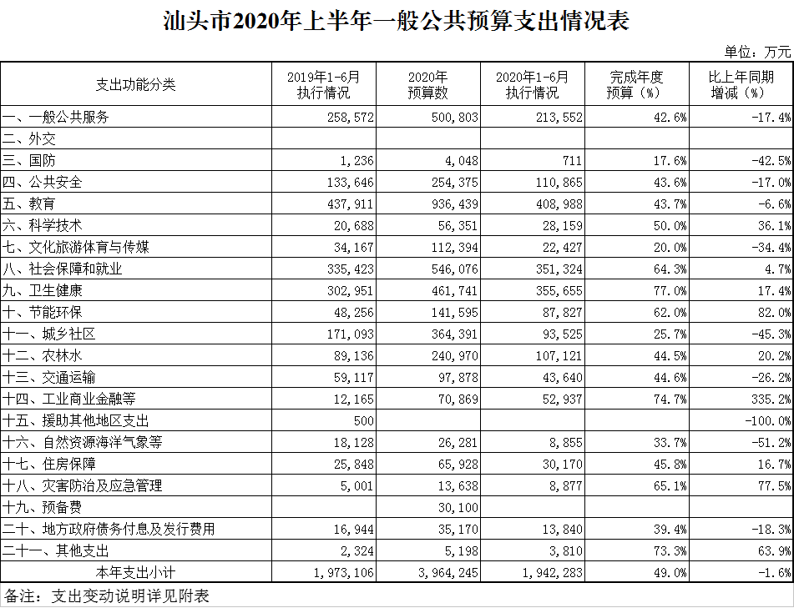

2．市本级一般公共预算收支执行情况
2020年上半年市本级一般公共预算收入30.6亿元，完成预算的52.9%，减少7.2%，减少2.3亿元。加上税收返还收入17.8亿元，一般公共预算补助收入146.0亿元，上年结余收入5.5亿元，调入资金51.8亿元，调入预算稳定调节金4.4亿元，下级上解收入13.0亿元，债务转贷收入15.9亿元，收入总计285.0亿元（详见表3）。

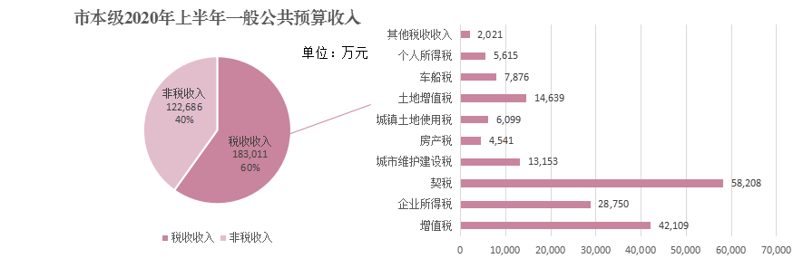
2020年上半年市本级一般公共预算支出完成52.3亿元，完成预算的44.7%，下降7.1%，减少4.0亿元。加上上解上级支出15.0亿元，补助下级支出161.6亿元，债务还本支出1.0亿元，债务转贷支出7.8亿元，调出资金1.7亿元；支出总计239.4亿元（详见表4）。
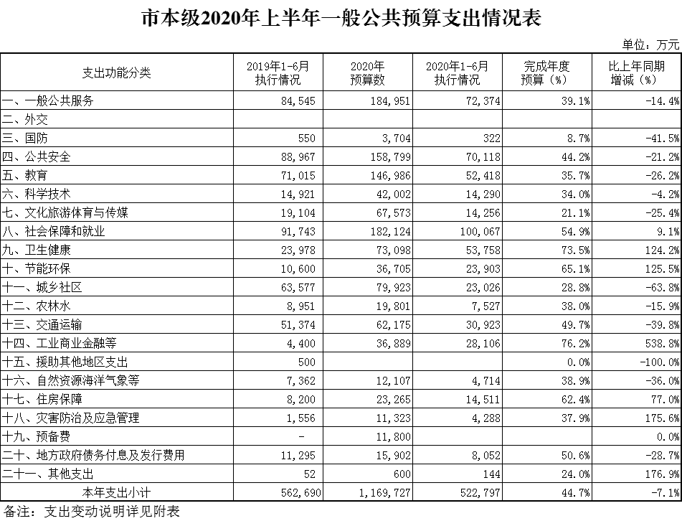
（二）政府性基金预算收支执行情况
1．全市政府性基金预算收支执行情况
2020年上半年全市政府性基金收入67.5亿元，完成预算的27.9%，增长44.5%，增加20.8亿元。加上上级补助收入0.6亿元，债务转贷收入86.0亿元，上年结余收入9.6亿元，调入资金1.7亿元，收入总计165.4亿元（详见表5）。
2020年上半年全市政府性基金支出126.7亿元，完成预算的49.5%，增长55.8%，增加45.3亿元。加上调出资金51.6亿元，总计178.3亿元（详见表6）。
2．市本级政府性基金预算收支执行情况
2020年上半年市本级政府性基金收入42.6亿元，完成预算的34.6%，增长83.6%，增加19.4亿元。加上上级补助收入0.5亿元，上年结余收入1.4亿元，债务转贷收入85.0亿元，调入资金1.7亿元，收入总计131.2亿元（详见表7）。
2020年上半年市本级政府性基金支出56.4亿元，完成预算的74.0%，增长76.0%，增加24.4亿元。加上补助下级支出25.1亿元，债务转贷支出54.6亿元，调出资金51.6亿元，支出总计187.7亿元（详见表8）。
（三）国有资本经营预算收支执行情况
1．全市国有资本经营预算收支执行情况
2020年上半年全市国有资本经营预算收入完成0.32亿元，完成预算的14.9%，比上年同期减收1.49亿元，下降82.3%。上半年国有资本经营支出预计完成0.42亿元，完成年度预算的17.4%，比上年同期减支1.32亿元，下降76.1%。
2．市级国有资本经营预算收支执行情况
2020年上半年市本级国有资本经营预算收入完成0.18亿元，完成预算28.8%，比上年同期减收0.42亿元，下降69.8%。下降主要原因是：（1）全国性新型冠状病毒肺炎疫情暴发，工厂复工延迟，企业停工减产，客户订单减少，企业经营困难，经济效益受到很大影响；（2）市属国有企业年度利润清缴基本集中在下半年。上半年市本级国有资本经营预算支出预计完成0.19亿元，完成预算22.1%，比上年同期减支0.36亿元，下降65.6%。
（四）全市社会保险基金预算收支执行情况
2020年上半年全市社会保险基金收入91.50亿元，完成预算的85%，增长25.04%，增加18.32亿元。全市社会保险基金支出74.03亿元，完成预算的74%，增长67.04%，增加29.71亿元，截止上半年，全市社会保险基金当期收支结余17.47亿元，累计结余133.63亿元。
- 全市政府债务限额、余额情况
根据预算法和财政部《关于对地方政府债务实行限额管理的实施意见》（财预〔2015〕225号）规定，我市严格实行债务限额管理，省下达我市2020年政府债务限额为396.74亿元，其中，一般债务限额110.32亿元、专项债务限额286.42亿元。
2020年上半年，汕头市政府债务新增98.28亿元，偿还1.22亿元，余额382.81亿元，其中:一般债务余额98.88亿元，专项债务余额283.93亿元。市本级政府债务新增34.14亿元，偿还0.97亿元，余额182.41亿元,其中:一般债务余额49.01亿元，专项债务余额133.4亿元。
二、上半年财政主要工作情况
2020年上半年，受新冠肺炎疫情对我市经济运行情况的影响，全市收支矛盾尖锐。为全力维护我市经济发展和社会稳定大局，市财政局更加积极有为地落实积极财政政策，努力确保财政平稳运行。慎终如始地抓好常态化疫情防控的财政保障工作，扎实做好“六稳”工作、全面落实“六保”任务；树立“大财政”理念，加大各类财力统筹力度；大力支持企业复工复产，支持经济高质量发展；坚决落实过紧日子要求，做到“减钱不减事”“减钱不减办事”的要求和标准；集中财力做办大事，优先保障民生和疫情防控、亚青会筹办等重点支出，全力支持打赢“三大攻坚战”。主要工作体现在：
（一）积极应对疫情影响，强化收入征收工作降幅逐步收窄。紧紧围绕全年收入预期，抓早抓主动，在积极应对疫情期间经济下行的不利影响下，以及不折不扣落实疫情防控政策的基础上，一是加强与征管部门和区县的沟通联系，强化收入情况分析和收入预期研判；二是关注重点税源及重点行业（制造业、房地产业和建筑业）的税收征管；三是持续挖掘非税来源，分实分细落实征缴；四是积极盘活政府资源资产，增加非税收入来源；做到依法征收、应收尽收。2020年1-6月份，全市一般公共预算收入预计完成 71.6 亿元，同比下降3.7%，比1-5月份下降幅度收窄3.2个百分点。其中：税收收入47.2亿元，下降6.9%；非税收入24.4亿元，增长3.0%。税收占比65.9%，比上年同期下降1.3个百分点。
（二）从严从紧管好财政支出，提升财政资金使用效益。在财政收支平衡压力持续增大、加力空间有限的前提下，通过开源节流、切实提高资金使用效益，保障全市财政平稳运行。一是全面加强库款管理，精准调度资金，确保疫情防控和“三保”工作等重点支出及时足额到位，统筹做好全年支出安排，分清轻重缓急，注重“有保、有压、有调”。二是高度重视重点项目支出进度，如涉农资金、“雨污分流”和黑臭水体整治工作资金支出进度，多渠道统筹资金资源，全面提高资金使用效益。三是落实好存量资金定期清理收回盘活机制。上半年，市本级已清理盘活以前年度存量资金合计1.0亿元，统筹安排于促进就业创业发展专项资金等重点项目及补民生短板。四是加强预算绩效管理。修订《汕头市财政管理工作绩效评价激励办法》，将预算绩效管理工作情况纳入《激励办法》考评内容，推动构建全方位、全过程、全覆盖的预算绩效管理体系,做到花钱必问效，无效必问责。
（三）多渠道开源筹措资金，有效弥补资金缺口。一是积极争取上级转移支付资金。加强与有关部门协调联动，积极主动做好政策对接、项目对接、资金对接工作，把争取上级财政转移支付资金作为增加地方可用财力、促进全市经济和社会事业发展的重要来源之一，2020年1-6月份全市共争取上级转移支付资金169.9亿元，占去年转移支付资金的96.8%。二是积极争取地方债和特别国债。及时把握政策机遇，主动作为，结合我市可举债空间以支持重点项目建设为导向组织申报，积极向上级争取地方债和特别国债。2019年省下达我市新增债券资金84.1亿元，比2018年增加37.1亿元，增长78.9%；2020年省下达我市新增债券96.22亿元（专项债82.22亿元，一般债14亿元），比2019年增长14.4%，已全部投入亚青会配套设施建设、农村生活污水治理和粤东区域医疗中心建设等项目。
（四）推动全市发展“一盘棋”，着力提高全市发展的协调性和平衡性。一是主动下沉财力推进放权强区。2020年市级通过调整共享收入分成比例下放区县财力约4.1亿元。二是落实新出台的土地管理和收益分配体制。截至6月30日，市财政通过分（调）库分配区（县）财政土地出让收益超过9.54亿元，其中金平区3.25亿元（较原土地体制，土地出让收入翻14倍），有力推进区域协调发展，充分调动区（县）工作积极性。三是加大对困难区县及生态补偿区域财力性补助。在原每年补助金平区体制财力转移支付1.8亿元的基础上，再增加财力性转移支付补助1亿元，一定5年，并设立市级均衡性转移支付和生态保护转移支付2亿元。四是加大临时调度库款支持。2020年上半年，市财政补助各区县转移支付资金达47.48亿元，紧急调度库款资金6.6亿元，统筹支持各区县调整优化支出结构、足额保障“三保”。
（五）全力保障重点项目建设，多渠道筹措资金满足项目需求。一是推进打赢“三大攻坚战”。多措并举稳妥推进隐性债务化解工作，落实汕特联社改制资金，在2019年拨付增资4家拟参股国企的资金18.59亿元的基础上，2020年安排资金6.17亿元，上半年已拨付到位；加大财政扶贫投入力度，对建档立卡家庭经济困难学生免学杂费和生活费进行补助，落实困难群众救助及基本医疗保障，进一步加强财政扶贫资金监管；2020年市本级投入污染防治资金逾20亿元，其中农村生活污水治理暨“源头截污、雨污分流”市级奖补资金14.2亿元已落实到位。二是支持亚青会场馆及配套建设。亚青会比赛场馆（场地）市级新、旧场馆改造建设上半年已安排资金11.5亿元,相关市政配套建设已落实资金3亿元。三是推动文化事业和文化产业发展。出台《汕头市文化事业和文化产业高质量发展扶持资金方案》，在原有资金安排的基础上，新增扶持资金4500万元，从2020年起至2022年分三年列入年度预算。
（六）贯彻落实做好“六稳”、落实“六保”工作部署，着力保障和改善民生水平。一是保持高水平民生支出投入。2020年1-6月份，全市一般公共预算投入教育、社会保障和就业等十类民生支出完成150.42亿元，占一般公共预算支出的77.4%。二是优先落实民生实事资金。今年共安排市十件民生实事资金36.6亿元，上半年已落实拨付32.8亿元，支出进度达89.5%。三是坚守“三保”底线。通过调整财政管理体制、主动下沉财力，加强对区县的库款调度支持，长短期结合保障好区县“三保”支出需求；成立“三保”工作领导小组，加强对区县财政部门“三保”工作督导、审核、监控，着力排查区县 “三保”保障风险；做好“三保”专户试点工作，强化指导纳入试点地区的金平、澄海、潮阳区专户资金归集管理工作，分月梳理试点地区“三保”支出计划，结合财政直达资金改革政策，加快转移支付资金拨付，牢牢兜住“三保”底线。
（七）加大统筹盘活行政事业资产力度，增强政府资产利用效益。一是加大对清退上缴房产统筹盘活力度。截至目前，已完成清退上缴房产共587宗，合计82870平方米。对外公开处置一批商铺、房产等资产，增加财政收入约0.5亿元；增强市属国企资本量，注资市属国有企业实物资产，股权资产价值合计1.2亿元。二是着力支持城市环境品质提升。为加快推进西堤路西侧片区环境品质提升项目，调剂市航运总公司和市客运总公司3宗房产合计2118平方米、市公安局水上公交分局和金平分局龙祥派出所办公用房2宗2967平方米、移交88间商铺用于汕樟路立交桥改造和43套房产作为市人民体育场周边拆迁置换房等，充分保障政府房源需求。
总体来看，受新冠肺炎疫情对我市经济运行情况的影响，全市收支矛盾突出。一方面，今年以来税收收入受疫情和减税政策等因素叠加影响，作为我市重点税源的制造业、房地产业、批发零售业税收下降明显。部分税收增长如建筑业税、契税等是由于上半年全市基础设施投资增长、土地收储工作力度加强以及清缴大额一次性税源等。
另一方面，目前全市“六稳”、“六保”，重点项目资金等需求大、时间紧、任务重，主要集中在举办亚青会项目建设、公共卫生补短板、练江整治生态环保项目以及乡村振兴等领域。下半年，随着经济市场回暖，我市税收收入降幅逐渐收窄，但财政收入下行压力仍较大，财政收支运行“紧平衡”特点突出。
三、下半年工作措施
下半年，财政部门将继续深入贯彻习近平总书记对广东重要讲话和重要指示精神、认真学习李希同志莅汕调研讲话精神、落实市委、市政府决策部署，充分发挥财政职能，扎实做好“六稳”工作，全面落实“六保”任务，增强财政运行稳定性和可持续性，为汕头加快经济特区发展、建设省域副中心城市、打造现代化沿海经济带重要发展极提供财力支撑。
（一）坚决克服收入下行压力，努力完成全年财政收支预算目标。一是加强财税收入征管。围绕2020年全市一般公共预算收入143.8亿元、增长4%的预期目标，强化收入形势分析研判，在落实好减税降费的同时促进依法征收、应收尽收，多渠道筹集资金平衡减收影响。二是有效组织和抓实国土收入。结合当前市场行情变化，调整土地供应方向，在市区选择条件成熟、市场需求较大的地块优先组织出让，确保年度预算收支计划顺利推进。三是统筹盘活行政事业单位资产资源。重点抓好市直行政事业单位出租出借及闲置国有资产清退上缴工作，除财政供养方式为经费核补和自收自支的事业单位外全面清理，并按规定将除办公用房外的房产类国有资产上缴市级财政。
（二）强化支出管理，以“保、压、调、控”四大措施保障重点项目资金需求。一是“保”——优先保障中央、省和市部署的重大改革、重要政策和重点项目资金需求，确保不留“硬缺口”，扎实做好“六稳”工作，全面落实“六保”任务。二是“压”——坚持厉行节约，大力压减一般性支出。对于非刚性的一般性支出、低效、无效、标准过高的非必需支出坚决不予安排；对行政事业单位的三公经费等一律实行定额标准，严控楼堂馆所建设，降低行政运行成本。三是“调”——加大清理盘活财政存量资金力度。清理用好结转结余、受疫情以来影响支出进度预计年内无法支出、结转两年以上的上级资金和一年以上的市级资金、以前年度存量资金等，防止资金沉淀。四是“控”——严格控制年中新增支出，确需支出的优先在部门预算中解决。
（三）继续争取上级资金支持及落实相关政策要求，保障好我市重点项目后续资金需求。一是加大力度争取增加更多债券资金支持。继续加强与省沟通汇报，目前已向省申请增加地方债项目182个，新申报今年地方债资金406.5亿元。二是加大督导力度，切实加快上级转移支付资金尤其是债券资金支出进度。积极配合市委组成督查组对新增债支出使用情况进行实地督查，主要督查区县贯彻落实市委决策事项情况、未支出债券项目情况、原因和具体整改方案，同时明确责任单位和整改时间，切实加快债券资金支出进度。三是推进中央直达资金监控工作落实到位。成立直达资金监控专班，确保上下畅通，全流程全方位推进直达资金分配下达支付，做好直达资金台账建立工作，开展相关工作培训，结合我市实际推动直达资金工作更快更好落实到位。
（四）深化改革提升理财聚财用财管财水平。一是推动预算管理改革向区县拓展延伸。加快推进项目库建设，改进预算编制方法和程序，完善预算安排挂钩机制，充分发挥预算管理在财政管理中的龙头关键作用。二是推进财政“放管服”改革。加大力度推广“大专项+任务清单”管理模式,推动预算执行主体责任归位预算单位,重构权责清晰、设置合理、操作顺畅的预算执行流程。三是加快“数字财政”建设。坚持走信息监控的道路，结合财政核心业务一体化系统、财政信息数据库建设和内控内审等工作，进一步优化财政工作流程。四是全面实施预算绩效管理。继续推进构建全方位、全过程、全覆盖的预算绩效管理体系,完善绩效目标管理机制。加强绩效管理标准化体系的建设,改进绩效评价的方式方法和评价指标体系,提高绩效评价结果的科学性、针对性和可用性,提高绩效评价的质量。
以上报告，请予审议。

